PATVIRTINTA
Kretingos rajono savivaldybės tarybos
2026 m. gegužės d. sprendimu
Nr. T1-

KRETINGOS RAJONO SAVIVALDYBĖS JAUNIMO REIKALŲ TARYBOS 2025 M. VEIKLOS ATASKAITA

I SKYRIUS
KRETINGOS RAJONO JAUNIMO REIKALŲ TARYBOS TIKSLAI IR SUDĖTIS

Kretingos rajono savivaldybės jaunimo reikalų taryba savo veiklą vykdo vadovaudamasi Kretingos rajono savivaldybės tarybos 2009 m. birželio 30 d. sprendimu Nr. T2-208 „Dėl Kretingos rajono savivaldybės jaunimo reikalų tarybos nuostatų ir sudėties tvirtinimo“ (su vėlesniais pakeitimais) patvirtintais Kretingos rajono savivaldybės jaunimo reikalų tarybos nuostatais, kurie nustato Kretingos rajono jaunimo reikalų tarybos (toliau – Taryba) tikslus ir funkcijas, teises bei darbo organizavimo tvarką.
Tarybos tikslas – padėti formuoti Kretingos rajono savivaldybės jaunimo politiką ir koordinuoti jos įgyvendinimą, siekiant kuo palankesnių sąlygų sudarymo toje teritorijoje gyvenančių jaunų žmonių asmeninei ir socialinei brandai.
Kretingos rajono savivaldybės tarybos 2023 m. rugpjūčio 31 d. sprendimu Nr. T2-256 „Dėl Kretingos rajono savivaldybės jaunimo reikalų tarybos sudarymo“ buvo patvirtinta naujos sudėties Taryba dviejų metų kadencijai:
Živilė Bružaitė, Kretingos rajono jaunimo nevyriausybinių organizacijų asociacijos „Apskritasis stalas“ atstovė;
Mindaugas Černeckis, Kretingos rajono savivaldybės tarybos narys;
Mykolas Daračius, Kretingos rajono jaunimo nevyriausybinių organizacijų asociacijos „Apskritasis stalas“ atstovas;
Ula Gaubė, Kretingos jaunimo teatro atstovė;
Lina Jadenkuvienė, Kretingos rajono savivaldybės administracijos Švietimo skyriaus vyr. specialistė;
Vaida Jakumienė, Kretingos rajono savivaldybės vicemerė;
Vaidas Kuprelis, Kretingos rajono savivaldybės tarybos narys;
Vilma Preibienė, Kretingos rajono savivaldybės tarybos narė, kurią Kretingos rajono savivaldybės tarybos 2024 m. kovo 28 d. sprendimu Nr. T2-117 „Dėl Kretingos rajono savivaldybės tarybos 2023 m. rugpjūčio 31 d. sprendimo Nr. T2-256 „Dėl Kretingos rajono savivaldybės jaunimo reikalų tarybos sudarymo“ pakeitimo“ pakeitė Kretingos rajono savivaldybės tarybos narys Rokas Venckus;
Tomas Perkumas, Kretingos rajono jaunimo nevyriausybinių organizacijų asociacijos „Apskritasis stalas“ atstovas;
Agnė Račkauskaitė, Žemaitijos skautų organizacijos Kretingos Šv. Antano skautų draugovės draugininkė.
Pasibaigus dviejų metų kadencijai, Kretingos rajono savivaldybės taryba 2025 m. rugpjūčio 28 d. sprendimu Nr. T2-268 „Dėl Kretingos rajono savivaldybės jaunimo reikalų tarybos sudarymo“ sudarė naujos sudėties Tarybą:
  - Mindaugas Černeckis, Kretingos rajono savivaldybės tarybos narys;
  - Ula Gaubė, Kretingos jaunimo teatro atstovė;
  - Lina Jadenkuvienė, Kretingos rajono savivaldybės administracijos Švietimo skyriaus vyr. specialistė;
  - Vaida Jakumienė, Kretingos rajono savivaldybės vicemerė;
  - Vaidas Kuprelis, Kretingos rajono savivaldybės tarybos narys;
  - Mindaugas Mažeikis, Kretingos rajono jaunimo nevyriausybinių organizacijų asociacijos „Apskritasis stalas“ atstovas;
  - Elzė Ruzgytė, Žemaitijos skautų organizacijos Kretingos tunto narė;
  - Nedas Sausdravas, Kretingos rajono jaunimo nevyriausybinių organizacijų asociacijos „Apskritasis stalas“ atstovas;
  - Rokas Venckus, Kretingos rajono savivaldybės tarybos narys;
  - Alicija Zacharevičiūtė, Kretingos rajono jaunimo nevyriausybinių organizacijų asociacijos „Apskritasis stalas“ atstovė.
Tarybos pirmininkė – Vaida Jakumienė, Kretingos rajono savivaldybės vicemerė, jos pavaduotoja – Ula Gaubė, Kretingos jaunimo teatro atstovė.

II SKYRIUS
KRETINGOS RAJONO JAUNIMO REIKALŲ TARYBOS POSĖDŽIAI

Per 2025 m. įvyko devyni Tarybos posėdžiai.

Svarstyti klausimai ir priimti sprendimai:
Posėdžio data, vieta | Svarstyti klausimai | Svarstyto klausimo santrauka | Priimtas sprendimas | Komentaras
2025-02-03 (nuotolinis) | Dėl Kretingos rajono savivaldybės jaunimo savanoriškos tarnybos organizavimo ir finansavimo tvarkos aprašo patvirtinimo. | Parengtas tvarkos aprašas skatins Kretingos rajone savanoriškos veiklos plėtojimą. Jeigu jaunuolis nusprendžia savanoriauti ir jo veikla trunka ne mažiau nei šešis mėnesius, jis, stodamas į aukštąją mokyklą, gauna 0,25 papildomo stojamojo balo. Per pusę metų jaunuolis turi savanoriauti ne mažiau kaip 240 valandų (ilgalaikė savanorystė). | Pritarti Kretingos rajono savivaldybės jaunimo savanoriškos tarnybos organizavimo ir finansavimo tvarkos aprašui. | 2025 m. pagal šią programą (iš savivaldybės biudžeto lėšų) savanoriavo 13 savanorių.
2025-03-04 (nuotolinis) | Dėl Kretingos rajono savivaldybės Jaunimo reikalų tarybos (toliau – Taryba) 2024 m. veiklos plano įvykdymo. | Aptartas 2024 m. veiklos plano įgyvendinimas.
2025-03-04 (nuotolinis) | Dėl Tarybos 2025 m. veiklos plano tvirtinimo. |  | Pritarta Kretingos rajono savivaldybės Jaunimo reikalų tarybos 2025 m. veiklos planui.
2025-03-20 (nuotolinis) | Dėl atstovo delegavimo į Neformaliojo suaugusiųjų švietimo ir tęstinio mokymosi programų, finansuojamų Kretingos rajono savivaldybės 2025 metų biudžeto lėšomis, atrankos ir vertinimo komisiją. | Į komisiją pasiūlyta jaunimo reikalų tarybos pirmininkė Vaida Jakumienė. | Į Neformaliojo suaugusiųjų švietimo ir tęstinio mokymosi programų, finansuojamų Kretingos rajono savivaldybės 2025 metų biudžeto lėšomis, atrankos ir vertinimo komisiją, deleguoti jaunimo reikalų tarybos pirmininkę Vaidą Jakumienę.
2025-05-06 | Dėl viešojo transporto Kretingos rajone. | Išplėstinis posėdis organizuotas Kretingos jaunimo politikos ambasadoriaus Mindaugo Mažeikio iniciatyva. Į posėdį pakviesti mero patarėjas Albertas Barauskas, Kretingos rajono savivaldybės vietinio ūkio ir turto valdymo skyriaus vyr. specialistė Simona Baublienė ir jaunuoliai.  Posėdyje diskutuota apie viešąjį transportą rajone (autobusų vykimo kryptis, grafikus ir apie autobusų vairuotojų elgesį). | Nutarta:  - Siūlyti Kretingos rajono savivaldybės administracijai (toliau – Administracija), atliekant Kretingos rajono viešojo transporto maršrutų poreikio analizę, į tikslinę grupę įtraukti ir švietimo įstaigų atstovus – mokinius, mokytojus.  - Pateikti Administracijai išsakytas pastabas dėl autobusų vairuotojų elgesio bei pateikti pasiūlymą UAB „Kretingos autobusų parko“ administracijai, kad vairuotojai turėtų vardo korteles, taip palengvinant vairuotojų identifikavimą.
2025-05-13 Klaipėdos rajono ir Kretingos rajono savivaldybių Jaunimo reikalų tarybų jungtinis posėdis | Projekto „Kretinga – Lietuvos jaunimo sostinė 2025 m.“ pristatymas. | Pristatytos įgyvendinamo projekto „Kretinga – Lietuvos jaunimo sostinė 2025 m.“ įvykdytos veiklos bei planuojami renginiai, mokymai, susitikimai. |  | Pranešėja Kretingos rajono savivaldybės jaunimo reikalų koordinatorė Inga Biliūnaitė-Rušinskė.
 | „Galimybės jaunimui Klaipėdos rajone“. | Klaipėdos rajono savivaldybės jaunimo reikalų koordinatorė Ona Bajorienė pristatė jaunimo galimybes Klaipėdos rajone. Buvo aptartos savanorystės galimybės, jaunimo iniciatyvų projektų konkursas, nauja paslauga rajone – darbas gatvėje su jaunimu Gargždų ir Priekulės miestuose, jaunimo užimtumo vasarą programa, jaunimui skirtas elektroninės muzikos festivalis „Elektrinis ežys“ bei socialinio komunikacinio projekto „Be rūko“ veiklos, kurias vykdo Gargždų visuomenės sveikatos biuras ir Gargždų atviras jaunimo centras. |  | Pranešėja Klaipėdos rajono savivaldybės jaunimo reikalų koordinatorė Ona Bajorienė.
2025-06-12 | Dėl Kretingos rajono savivaldybės Jaunimo reikalų tarybos 2024 m. veiklos ataskaitos tvirtinimo. |  | Pritarta Kretingos rajono savivaldybės Jaunimo reikalų tarybos 2024 m. veiklos ataskaitai.
2025-09-17 | Dėl Kretingos rajono savivaldybės jaunimo reikalų tarybos darbo reglamento tvirtinimo. | Kadangi keitėsi jaunimo reikalų tarybos sudėtis, pirmojo posėdžio metu turi būti patvirtintas Jaunimo reikalų tarybos darbo reglamentas. | Patvirtintas Kretingos rajono savivaldybės jaunimo reikalų tarybos darbo reglamentas.
2025-09-17 | Dėl Kretingos rajono savivaldybės jaunimo reikalų tarybos pirmininko rinkimų. | Vyko Jaunimo reikalų tarybos pirmininko rinkimai. | Jaunimo reikalų tarybos pirmininke išrinkta Kretingos rajono savivaldybės vicemerė Vaida Jakumienė.
2025-09-17 | Dėl Kretingos rajono savivaldybės jaunimo reikalų tarybos pirmininko pavaduotojo rinkimų. | Vyko Jaunimo reikalų tarybos pirmininko pavaduotojo rinkimai. | Jaunimo reikalų tarybos pirmininko pavaduotoja išrinkta Ula Gaubė.
2025-09-17 | Dėl diskusijos „Kas, jeigu ne aš“ tarp mokinių savivaldų, jaunimo organizacijų ir Kretingos rajono savivaldybės jaunimo reikalų tarybos organizavimo. | Dėl diskusijos „Kas, jeigu ne aš“ organizavimo. | Nutarta:  - Organizuoti diskusiją lapkričio mėnesį. Jaunimo reikalų koordinatorę įpareigoti suorganizuoti: vietą renginiui, diskusijos moderatorių bei lengvų užkandžių (arbatos, kavos ir sausainių), kad po diskusijos jaunimas dar galėtų pabendrauti su politikais ir jaunimo reikalų tarybos nariais.  - Jaunimo atstovams taryboje sukviesti jaunimą į diskusiją, kad išsakytų savo lūkesčius, dėl kitų metų jaunimo veiklų.
2025-09-17 | Dėl jaunimo apdovanojimų. | Vyko diskusija, dėl jaunimo apdovanojimų datos. | Jaunimo apdovanojimų renginį organizuoti kartu su projekto „Kretinga – Lietuvos jaunimo sostinė 2025 m.“ padėkos vakaru. Organizacinius darbus pavesti jaunimo reikalų koordinatorei.
2025-10-23 | Dėl Dienos veiklos centro gauto rašto „Dėl leidimo suteikimo Dienos veiklos centro padalinio Kretingos atviro jaunimo centro mobilaus darbo komandai vykdyti darbą su jaunimu Kretingos rajono seniūnijų ugdymo įstaigose“. | Dienos veiklos centro darbuotojos, vykdančios mobilųjį darbą, pateikė pasiūlymą leisti mobilų darbą vykdyti ne tik priskirtose seniūnijų patalpose, bet ir vietos mokyklose. Priskirtose seniūnijų patalpose veiklos vyktų mokinių atostogų metu. | Nutarta: Leisti mobilų darbą vykdyti seniūnijų mokyklose, tai yra: Darbėnų, Vydmantų gimnazijoje, Kretingos r. Kūlupėnų Motiejaus Valančiaus pagrindinėje mokykloje, Salantų gimnazijoje ir Kartenos mokykloje-daugiafunkciame centre (vietoj Kretingos r. Jokūbavo Aleksandro Stulginskio mokyklos-daugiafunkcio centro).  Numatyti, kad veiklos ugdymo įstaigose prasidėtų nuo 11.00 val., bet ne anksčiau.  Nevykdyti jungiamųjų pamokų, išskyrus atvejus, kai vedamos klasių valandėlės apie jaunimo galimybes ar panašaus pobūdžio veiklos.
2025-10-23 | Dėl Kretingos rajono savivaldybės biudžeto lėšų skyrimo jaunimo savanoriškai tarnybai įgyvendinti. | Kretingos rajono savivaldybės administracija gavo VšĮ Jaunimo asmeninio tobulėjimo centro prašymą „Dėl Kretingos rajono savivaldybės biudžeto lėšų skyrimo jaunimo savanoriškai tarnybai įgyvendinti“, kuriuo prašoma papildomai skirti 1 820 Eur. | Pritarti VšĮ Jaunimo asmeninio tobulėjimo centro prašymui „Dėl Kretingos rajono savivaldybės biudžeto lėšų skyrimo jaunimo savanoriškai tarnybai įgyvendinti“ ir siūlyti Kretingos rajono savivaldybės administracijos direktoriui, šį prašymą, finansuoti iš 2025 m. savivaldybės biudžeto švietimo programos priemonės „Kretingos rajono jaunimo politikos programos įgyvenimas“.
 | Dėl Jaunimo reikalų agentūros gauto rašto „Dėl siūlymo svarstyti VOTE16 galimybę savivaldybės jaunimo reikalų taryboje“. | Vyko tarybos narių diskusija dėl balsavimo nuo 16 m. Buvo išsakytos nuomonės ir ją pagrindžiantys argumentai. | Nepritarti balsavimui nuo 16 metų. Įpareigoti jaunimo reikalų koordinatorę (patarėją) apie šį sprendimą informuoti Jaunimo reikalų agentūrą.
2025-12-18 | Dėl Kretingos rajono jaunimo politikos situacijos tyrimo pristatymo. | Posėdžio metu jaunimo reikalų tarybos nariams ir svečiams bus pristatytas Kretingos rajono jaunimo politikos situacijos tyrimas. Tyrimą parengė VšĮ „Amicus certus“, o paslaugą nupirko Kretingos rajono savivaldybės administracija. Tyrimas yra projekto „Kretinga – Lietuvos jaunimo sostinė 2025 m.“ viena iš sudedamųjų dalių.  VšĮ „Amicus certus“ atstovės pristatė Kretingos rajono jaunimo politikos vertinimo ir jaunimo situacijos tyrimą bei Kretingos rajono jaunimo politikos planavimo ir stebėsenos sistemos modelį. | Nutarta:  - Pritarti pristatytam Kretingos rajono jaunimo politikos vertinimo ir jaunimo situacijos tyrimui.  - Pritarti parengtam Kretingos rajono jaunimo politikos planavimo ir stebėsenos sistemos modeliui.

III SKYRIUS
KITOS KRETINGOS RAJONO JAUNIMO REIKALŲ TARYBOS VEIKLOS

2025 m. Tarybos nariai dalyvavo įvairiose veiklose, diskusijose ir mokymuose, susijusiuose su jaunimo politikos įgyvendinimu.
Įgyvendinant projektą „Kretinga – Lietuvos jaunimo sostinė 2025 m.“, Tarybos nariai dalyvavo 8 mokymuose: 2 iš jų vyko gyvai, 6 – nuotoliniu būdu.
Mokymų tikslas buvo stiprinti SJRT veiklos kokybę ir jaunimo įgalinimą. Šių mokymų išskirtinumas – išorinis moderavimas bei praktinės diskusijos apie SJRT vaidmenį ir veiklą.

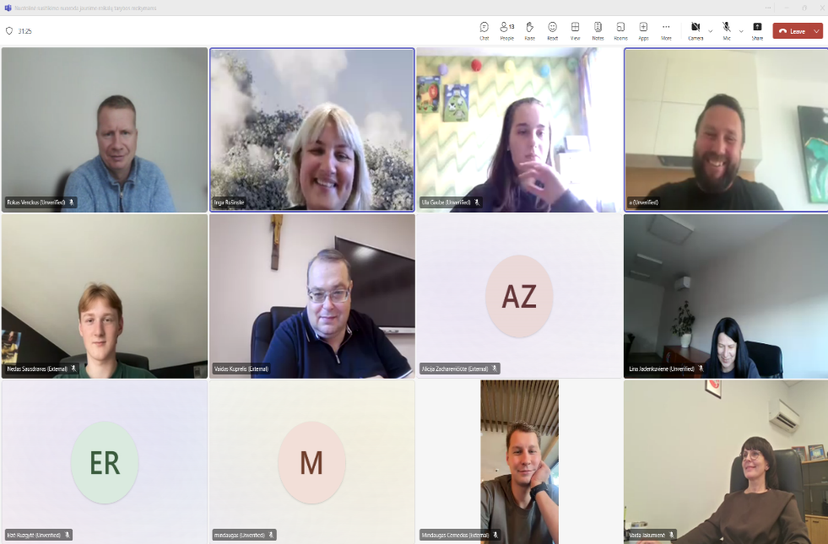
1 pav. SJRT nuotoliniai mokymai

Mokymų ciklą užbaigė jaunimui skirtas SJRT renginys – diskusija „Kas, jeigu ne aš?“, vykusi 2025 m. lapkričio 13 d. Kretingos rajono savivaldybės M. Valančiaus viešojoje bibliotekoje. Diskusijas moderavo jaunieji SJRT nariai: Ula, Alicija, Nedas, Elzė ir Mindaugas.

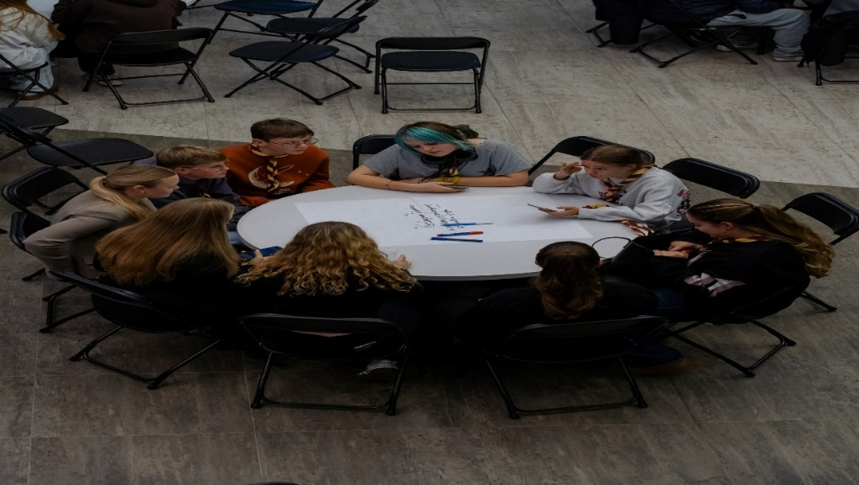
2 pav. Akimirka iš diskusijos „Kas, jeigu ne aš?“

Po 8 mokymų pastebėti reikšmingi pokyčiai SJRT veikloje ir bendradarbiavime su sprendimų priėmėjais. Sustiprėjo tarpusavio bendradarbiavimas tarp jaunimo atstovų ir politikų, atsirado didesnis pasitikėjimas bei atviresnis dialogas jaunimo politikos klausimais.
Mokymai prisidėjo prie geresnio jaunimo politikos procesų supratimo, aiškesnio SJRT vaidmens suvokimo ir aktyvesnio jaunų žmonių įsitraukimo į diskusijas. Taip pat pagerėjo diskusijų kokybė – jos tapo konstruktyvesnės, labiau argumentuotos ir orientuotos į konkrečių sprendimų paiešką.
Svarbu pažymėti, kad po mokymų priimami siūlymai ir iniciatyvos tapo labiau pagrįsti realiais jaunimo poreikiais, o dalis mokymų metu išgrynintų idėjų buvo pradėtos įgyvendinti dar tais pačiais metais. Tai parodė didesnį jaunimo įgalinimą ir efektyvesnį bendradarbiavimą tarp SJRT narių bei savivaldos atstovų.
Gruodžio 29 dieną Kretingos sporto centre surengti Kretingos rajono jaunimo apdovanojimai. Jų metu pagerbti savo veikla, darbais, gebėjimais, lyderyste ir kitaip rajono jaunuomenei per šiuos metus labiausiai nusipelnę jaunuoliai, įstaigos ir organizacijos. Laimėtojai paskelbti net 10-yje nominacijų:
Metų jaunimo lydere išrinkta Austėja Mažrimaitė, Kretingos Jurgio Pabrėžos universitetinės gimnazijos moksleivė, įvairių renginių savanorė, tarptautinių ir regioninių konkursų dalyvė.
Metų jaunimo aktoriumi pripažintas Augustas Galdikas, Kretingos jaunimo teatro „Atžalynas“ aktorius.
Metų jaunimo savanoriu tapo Mindaugas Mažeikis, nuosekliai ir atsakingai įsitraukiantis į įvairias visuomenines veiklas, jaunimo organizacijų iniciatyvas bei miesto renginius.
Metų jaunimo kampeliu išrinkta Kretingos atvira jaunimo erdvė „Savas kampas“, esanti Kretingos rajono savivaldybės M. Valančiaus viešojoje bibliotekoje.
Metų jaunimo organizacijos vardą pelnė Klaipėdos Ernesto Galvanausko profesinio mokymo centro Kretingos filialo mokinių tarybos atstovai.
Metų jaunimo spalvos titulas atiteko Karolinai Kasnauskei, VšĮ Pranciškonų gimnazijos mokinei, Kretingos rajono dailės olimpiados laimėtojai, įvairių konkursų nugalėtojai, aktyviai meno renginių dalyvei, savo kūrybinį portfelį papildžiusiai ir knygų iliustracijomis.
Metų jaunimo nata išrinktas Nidijus Valatka, kuris aktyviai dalyvauja konkursuose ir koncertuoja renginiuose, tarp kurių – Nacionalinis B. Dvariono jaunųjų pianistų ir stygininkų konkursas bei tarptautinis Johano Sebastiano Bacho konkursas.
Metų jaunimo sportininke tapo Emėja Beniušytė – Lietuvos dziudo rinktinės narė, atsovaujanti dziudo klubui ,,Ardonas", iškovojusi daugiau kaip 50 prizinių vietų, iš kurių net 24 – pirmosios. 2025 m. trijose grupėse – U14, U15 ir U16 – tapo Lietuvos čempionė.
Metų jaunimo darbuotoja pripažinta Kretingos atviro jaunimo centro vyr. socialinė darbuotoja Dominyka Paulauskienė.
Metų jaunimo enciklopedijos apdovanojimas atiteko Tijui Valantai. T. Valanta – Kretingos J. Pabrėžos universitetinės gimnazijos moksleivis, Žemaitijos regiono jaunųjų matematikų komandinės olimpiados, Lietuvos mokinių geografijos olimpiados rajoninio etapo, Lietuvos mokinių chemijos olimpiados rajoninio etapo, Lietuvos mokinių fizikos olimpiados rajoninio etapo, Lietuvos mokinių matematikos olimpiados rajoninio etapo pirmųjų vietų laimėtojas.
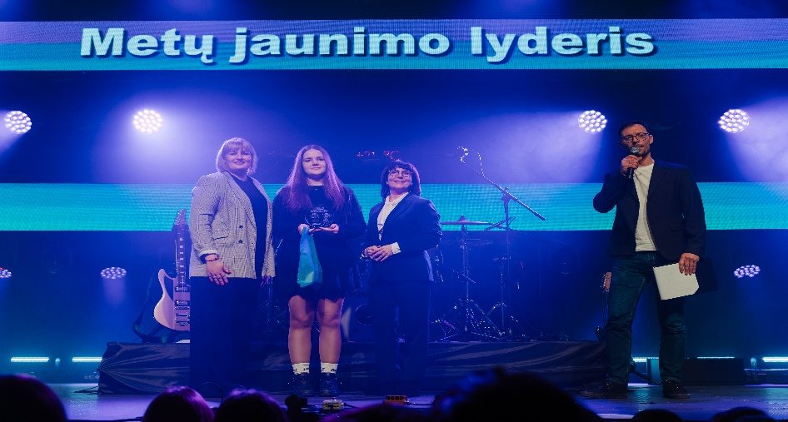
3 pav. Jaunimo apdovanojimų akimirka

Kretingos rajono jaunimo reikalų tarybos veikla yra viešinama Kretingos rajono savivaldybės interneto svetainėje www.kretinga.lt.
____________________________________________

